1. vue
2. v-for的优先级比v-if高

即每次循环都要用v-if判断是否要渲染

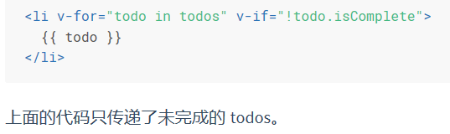

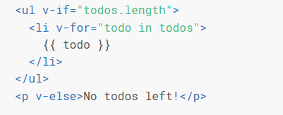

上面的代码根据v-if判断是否进行v-for

1. style绑定



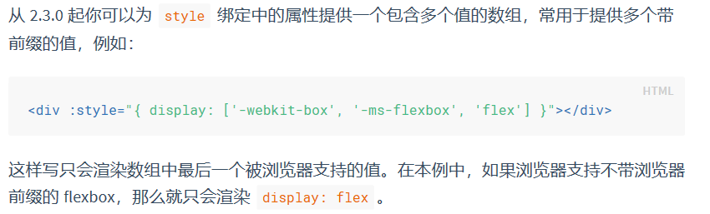

1. 在<template>上使用v-if

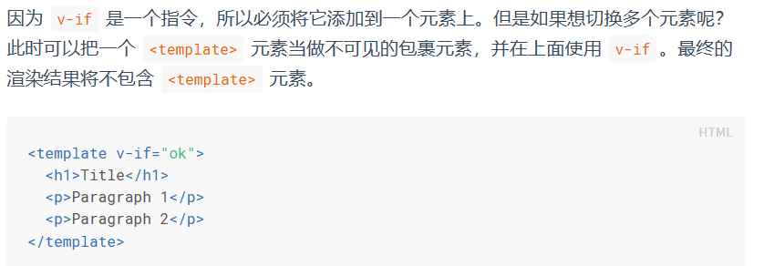

1. 用key管理可复用的元素

Vue 会尽可能高效地渲染元素，通常会复用已有元素而不是从头开始渲染。

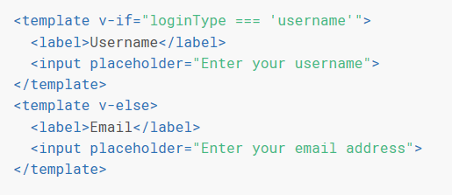



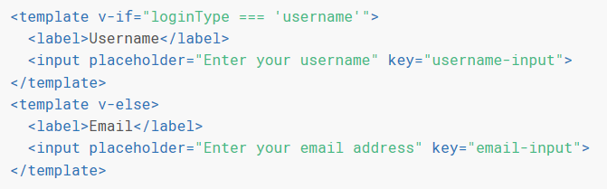

这样子，每次切换input被重新渲染了，但label并没有。

1. v-show不支持template v-for支持template
2. 对象的v-for

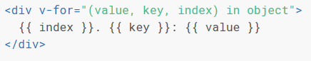

建议添加key属性

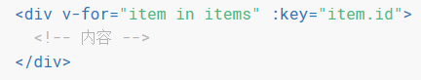

1. 为对象同时添加多个属性

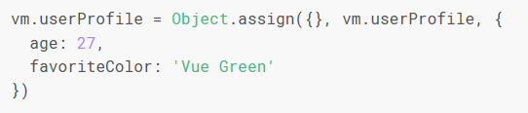

1. 系统修饰键

.ctrl .alt .shift ..meta

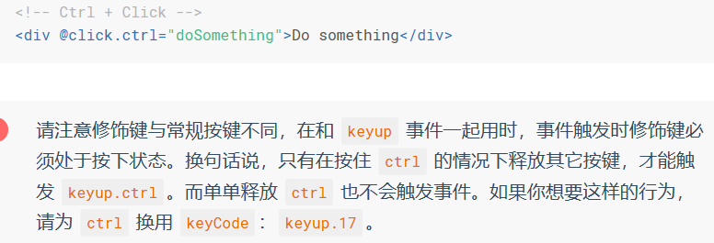

1. 表单输入绑定

它会根据控件类型自动选取正确的方法来更新元素。

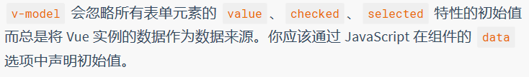

修饰符：

.lazy 在”change”时而非”input”时更新

.number 即使input的type=”number”，html输入元素的值也也总返回字符串

.trim 去除首尾空白字符

1. 必须在创建Vue实例前注册组件

全局注册组件

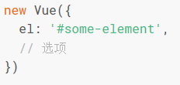

局部注册：

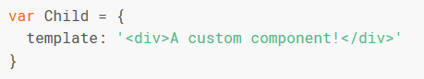

创建实例：

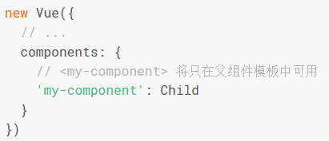

创建实例后用html渲染

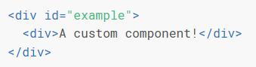

1. 在实例选项components中注册的组件仅在其作用域中可用
2. DOM模板解析

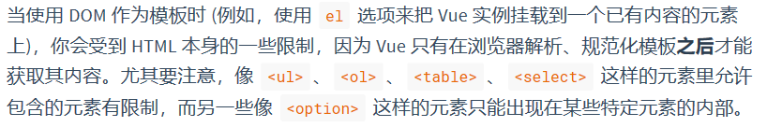

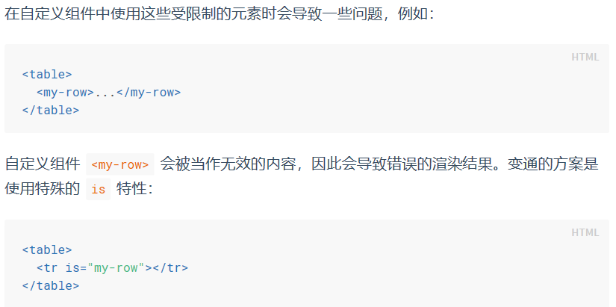

1. 组件命名约定

注册组件：短横线分隔、大驼峰、小驼峰

在html模板中：短横线分隔

1. 博客

